Здоровье в порядке – спасибо зарядке!

Уважаемые родители!

Небольшая интенсивная зарядка
должна стать ежедневным утренним ритуалом малыша.

- Пока ребенок умывается, откройте в комнате, где он спал, форточку. В проветренной комнате малышу будет приятнее делать утреннюю гимнастику. Хорошо, если в семье есть взрослые, занимающиеся зарядкой.
- Малышу нужно объяснить, что благодаря зарядке он вырастет здоровым и красивым. Если ребенок не страдает хроническими простудными заболеваниями, можно делать зарядку, не закрывая форточку, а только немного прикрыв ее и посторонившись от сквозняка. (Разумеется, если на улице не ниже 10 градусов мороза!)

Представляем вам на выбор несколько упражнений для утренней зарядки.

«Деревце».
Пусть малыш встанет прямо, ноги вместе. Медленно через стороны руки поднимаются вверх, малыш встает на цыпочки, потягивается. (Деревце растет.) Пусть ребенок несколько раз пошевелит руками из стороны в сторону, словно ветки дерева шевелятся на ветру. Затем медленно опустит руки вниз, расслабится.
Повторить упражнение 5 раз. Одновременно с выполнением упражнения можно произнести короткое стихотворение:
Пусть деревце качается,
Здоровье укрепляется.
Шумит оно листвою,
Вот дерево какое!

«Звериные тропы»
Малыш ходит по комнате по кругу. Предложите ему пройтись так, как ходит косолапый мишка, попрыгать, как зайчик, потом пройтись большими шагами, словно длинноногий жираф, потом мелкими шагами, как коротконогий мышонок.
Пусть малыш пройдется на кончиках пальцев, словно журавль, а затем - в «полуприсяде», поставив руки на пояс, словно уточка, которая переваливается с боку на бок и крякает.
По 20 шагов каждого вида.

«Флюгер»
Малыш стоит, поставив ноги на ширину плеч, руки на талии или сложены на затылке. Пусть он представит себя флюгером, который установлен на крыше. Дует ветер, флюгер вертится из стороны в сторону. Ребенок должен делать повороты корпуса справа налево и обратно. Достаточно 10 раз.

«Велосипедист».
Малыш лежит на спине на коврике. Пусть он поднимет ноги перпендикулярно туловищу. Ногами нужно совершать вращательные движения, как при езде на велосипеде. Повтор упражнения должен быть совершен не менее 20 раз.
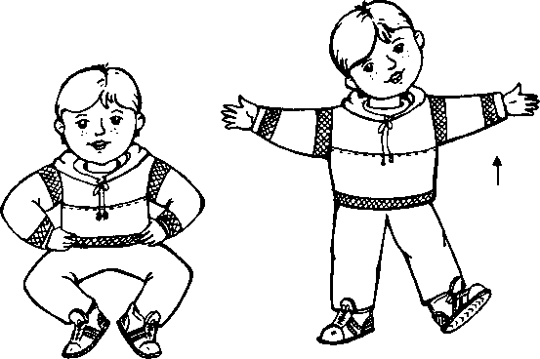
«Пляс вприсядку»
Пусть малыш попробует сымитировать элемент
русского н6ародного танца – «вприсядку».
Приседая, поставить руки на талию.
А, поднявшись, пусть разведет их в
стороны, отставив левую ногу на пятку.
Потом снова приседание - руки на пояс и
подъем - руки в стороны, а правая нога должна быть отставлена на пятку.
Пусть малыш повторит это упражнение 5-8 раз.

«Свечка»
Ребенок лежит на спине. Руки под головой. Ноги прямыми поднимаются перпендикулярно туловищу и медленно опускаются в исходное положение. Если ребенку тяжело поднимать сразу обе ноги, пусть он по очереди поднимает то левую ногу, то правую. Упражнение повторить 20 раз.

«Ножницы»
Лежа на спине, малыш поднимает ноги под прямым углом к туловищу. Затем разводит их в стороны, а потом опять сводит вместе, даже перекрещивая. Рекомендуем повторить упражнение 20 раз.

«Дракончик»
Ребенок стоит на четвереньках. На счет «раз» он, с упором на руки, подается вперед до такой степени, чтобы ноги оказались вытянутыми.
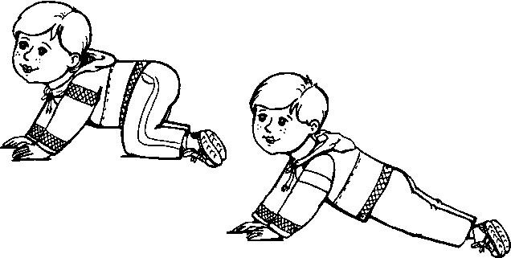
На счет «два» - ребенок прогибает спину и
запрокидывает голову как можно дальше.
На счет «три-четыре» - возвращается в
исходное положение на четвереньки.
Повторить упражнение не менее 10 раз.

« Ванька-встанька»
Малыш лежит на спине. Он делает наклоны вперед, стараясь пальцами рук достать до пальцев ног. Повторить не менее 20 раз.

«Полетели птички»
Это упражнение предлагается сделать заключительным. Малыш стоит, ноги на ширине плеч. Через стороны он поднимает руки, словно птица взмахивает крыльями. Опуская руки, он наклоняется вперед, касаясь руками пола. Потом поднимается в исходное положение и повторяет упражнение 10 раз.

